Inteligentní automatizační řešení pro Maritime 4.0
SMM: B&R prezentuje webovou vizualizaci a integrovaný řídicí systém lodí
Na veletrhu námořní techniky SMM letos v září představí B&R v hale B6 na stánku 305 nové vizualizační řešení mappView, založené na webových technologiích, a také škálovatelný systém řízení procesů APROL. B&R, jako specialista na automatizaci, pomáhá svými řešeními výrobcům strojů a zařízení vyvíjet inteligentní lodě, propojovat stroje do sítí a zefektivňovat procesy, v souladu s Maritim 4.0.
Webové uživatelské rozhraní snadno a rychle
mappView umožňuje automatizačním technikům samostatně vytvářet webové vizualizace a to bez nutnosti ovládat HTML, CSS nebo JavaScript. Integrované vizualizační moduly, které mappView poskytuje, pokrývají všechny funkce potřebné pro vytvoření uživatelského rozhraní stroje. Tyto tzv. widgety vývojář umístí metodou "drag and drop" na požadované místo a zde je jednoduchým způsobem nakonfiguruje. Obsah a uspořádání obrazovek jsou od sebe odděleny, díky tomu lze design kdykoli přizpůsobit.
Big data: Efektivní vyhodnocování množství dat
Kromě toho společnost B&R ukáže, jak lze jednoduchým způsobem vytvářet plně integrované automatizační systémy pro inteligentní lodě na bázi systému řízení procesů APROL. Uživatel může použít hotová softwarová řešení, například pro záznam procesních dat, sledování spotřeby energie nebo monitorování stavu. Případně systém dále rozšiřovat až na plně integrovaný palubní řídicí systém lodě.
Veškerá provozní data lodě se zaznamenávají, zpracovávají a analyzují v integrovaném modulu Business-Intelligence. Data se zobrazují volitelně v interaktivně přizpůsobitelných přístrojových panelech, grafikách nebo zprávách a to i na mobilních zařízeních.

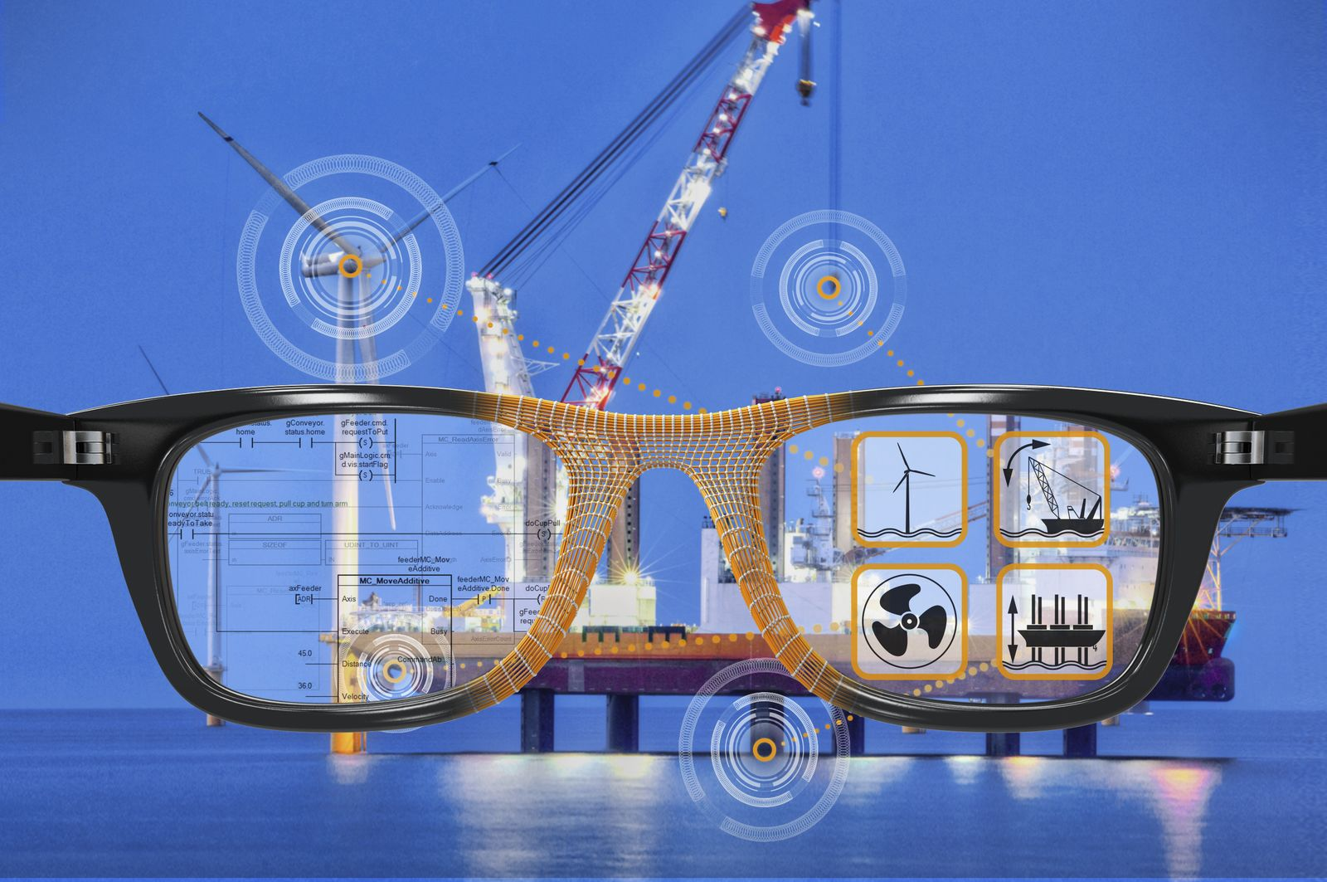
Na veletrhu SMM v Hamburku představí B&R mimo jiné webovou vizualizaci mappView, která umožní vytvářet moderní uživatelská rozhraní i bez znalosti HTML.

O společnosti B&R
Společnost B&R, jako jedna z divizí skupiny ABB, je celosvětovým lídrem v oblasti průmyslové automatizace se sídlem v Rakousku. B&R kombinuje nejmodernější technologie s pokročilým inženýrstvím a poskytuje zákazníkům v téměř každém průmyslovém odvětví kompletní řešení pro automatizaci strojů a výrobních zařízení, řízení pohybu, HMI a integrovanou bezpečnostní techniku. Díky komunikačním standardům pro průmyslový internet věcí, včetně OPC UA, POWERLINK a openSAFETY, a svému vývojovému prostředí Automation Studio B&R neustále stanovuje trendy v automatizaci. Inovativní duch, který udržuje společnost B&R na špici průmyslové automatizace, je poháněn závazkem zjednodušovat procesy a překonávat očekávání zákazníků. Další informace naleznete na adrese www.br-automation.com.
Více informací najdete na www.br-automation.com

